**¿Qué son los arreglos?**

Los arreglos en C# (también conocidos como Arrays) al igual que en C/C++, son indexados iniciando en cero (0).

La forma de trabajo es muy similar a la mayoría de lenguajes pero hay lagunas diferencias que notarán.

**¿Cuándo se recomienda usar un bucle foreach?**

R// Un bucle foreach es una estructura de control utilizada para recorrer una colección de elementos y ejecutar una acción para cada elemento en esa colección. a continuación se presentan algunas situaciones en las que se recomienda el uso de un bucle foreach:

* Recorrer una matriz: Cuando necesite recorrer una matriz, un bucle foreach puede ser una opción fácil y efectiva.
* Recorrer una colección: Si necesita recorrer una colección de objetos, como una lista, un conjunto o un diccionario, un bucle foreach es una buena opción.
* Acceder a los elementos de una enumeración: Si necesita acceder a los elementos de una enumeración, un bucle foreach puede ser una forma fácil de hacerlo.
* Realizar operaciones en todos los elementos de una colección: Si necesita realizar una operación en todos los elementos de una colección, como imprimirlos o realizar una suma, un bucle foreach puede ser una forma sencilla de hacerlo.
* En resumen, un bucle foreach es útil cuando se necesita recorrer una colección de elementos y realizar una acción para cada elemento en esa colección.

**¿Qué comando se utiliza para crear un directorio desde la consola?**

R// El comando utilizado para crear un directorio desde la consola depende del sistema operativo que se esté utilizando. Aquí hay algunos ejemplos para sistemas operativos comunes:

Para sistemas operativos basados en Unix y Linux, como macOS y Ubuntu, el comando es:

Imagen

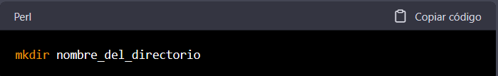Este comando creará un nuevo directorio con el nombre especificado en el directorio actual.

Para sistemas operativos basados en Windows, el comando es:

Imagen

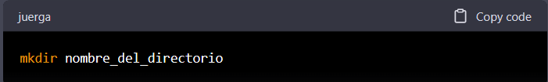

Este comando creará un nuevo directorio con el nombre especificado en el directorio actual.

Es importante tener en cuenta que algunos sistemas operativos pueden tener opciones adicionales para el comando mkdir, como la posibilidad de crear directorios recursivamente o con permisos específicos. Se recomienda consultar la documentación del sistema operativo para obtener más información.

¿QUE ES .NET (Core)?

El Net Core es un marco de trabajo de software desarrollado por Microsoft que permite a los desarrolladores crear una una amplia variedad de aplicaciones para diferenciar plataformas, incluyendo Windows, Linux y MacOS también incluye una serie de bibliotecas, herramientas y marcos de trabajo para simplificar la creación de aplicaciones por ejemplo ASP.NET Core para el desarrollo de aplicaciones web y Entity Frameword Core para la gestión de bases de datos

En pocas palabras .NET Core es una plataforma moderna, escalable y multiplataformas para desarrollar aplicaciones de alta calidad para diferentes sistemas operativos y dispositivos.